天河区查获一宗涉嫌环境污染犯罪案件
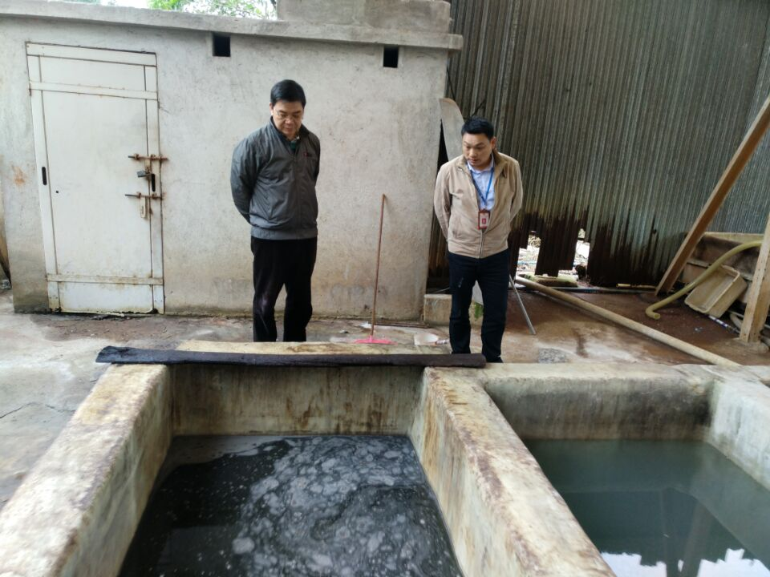
环保执法人员在现场检查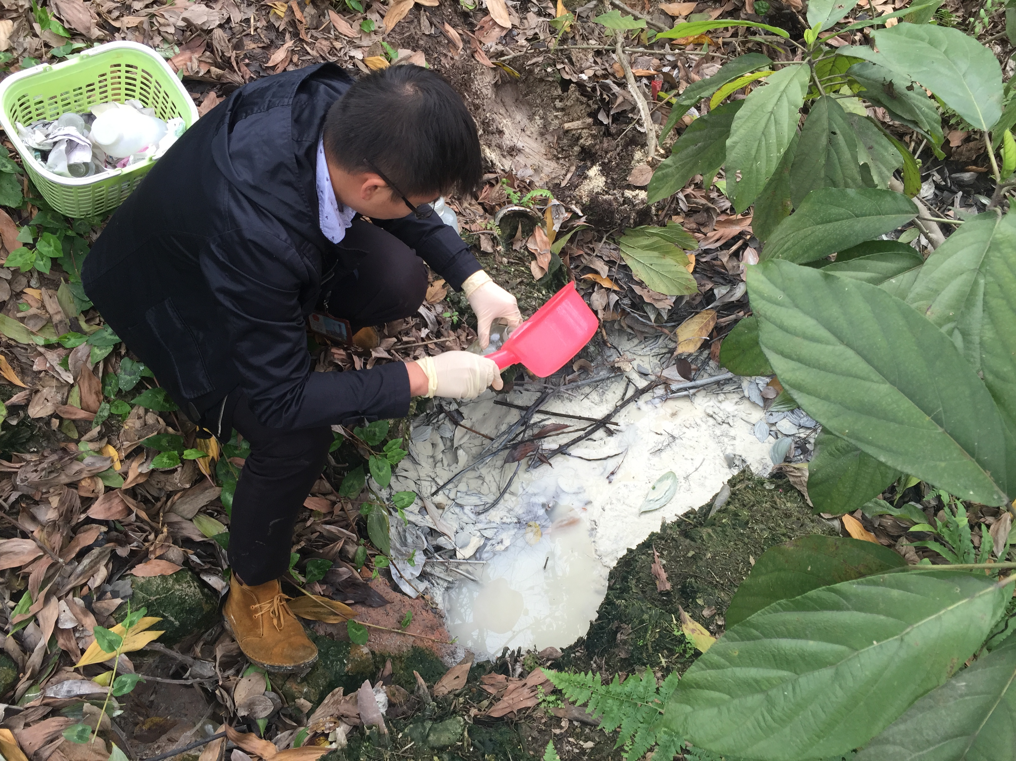
监测人员现场采样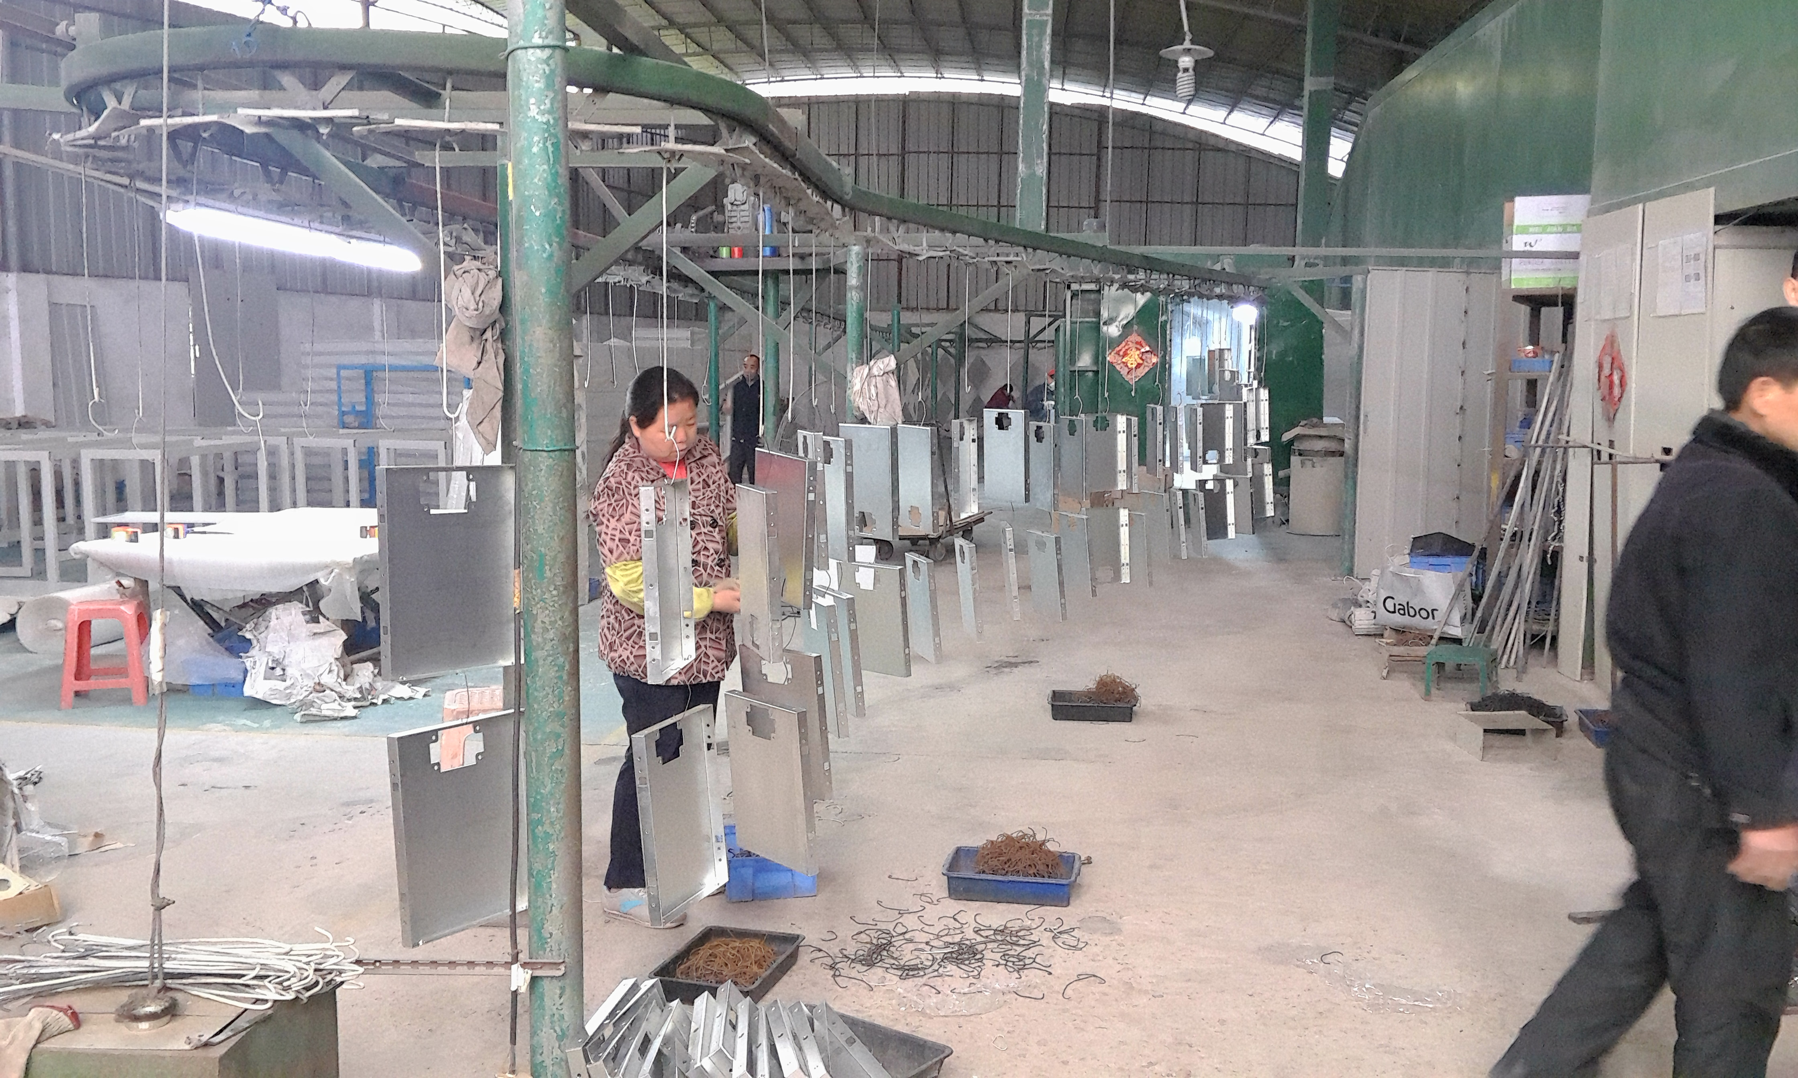
工厂生产情况

近日，区环保局、区公安分局、凤凰街道办事处联合查获了一宗涉嫌环境污染犯罪案件。该厂位于柯木塱金葫工业区。当天，区公安分局将4名涉案人员带走调查，并于3月16日正式刑拘该4名涉案人员。目前案件正在进一步侦察中。
3月15日10时许，区环保局执法人员在检查中发现一家名为“广州市天河庆芳喷涂厂”的金属制品厂（2014年12月领取工商营业执照），其生产过程中有喷涂、酸洗工艺，未建设配套水污染防治设施，酸洗废水经简单沉淀后直排至厂房外排水沟。环保执法人员立即进行调查取证，同时安排监测人员进行采样；随即将有关情况通报区公安分局和凤凰街道办事处。监测报告结果显示：pH值、锌、镍等水污染物均超出规定的排放标准，其中排水渠中积水1#（露天水渠）pH值为4.60（标准为6-9），锌浓度为366mg/L超出排放标准限值（3.0mg/L）121倍；排水渠中积水2#（露天水渠）pH值为3.11（标准为6-9），锌浓度为806mg/L超出排放标准限值（3.0mg/L）268倍，镍浓度为4.65mg/L超出排放标准限值（1.0mg/L）3.65倍。
根据《最高人民法院 最高人民检察院关于办理环境污染刑事案件适用法律若干问题的解释》（法释〔2016〕29号）第一条第（四）项“排放、倾倒、处置含镍、铜、锌、银、钒、锰、钴的污染物，超过国家或地方污染物排放标准十倍以上的”规定，该厂涉嫌触犯《中华人民共和国刑法》第三百三十八条【污染环境罪】。目前，有关部门正在依法依程序查处中。（天河区环保局 陈毓芬）

